姓名:________________________ 班級:________________ 日期:_____________________

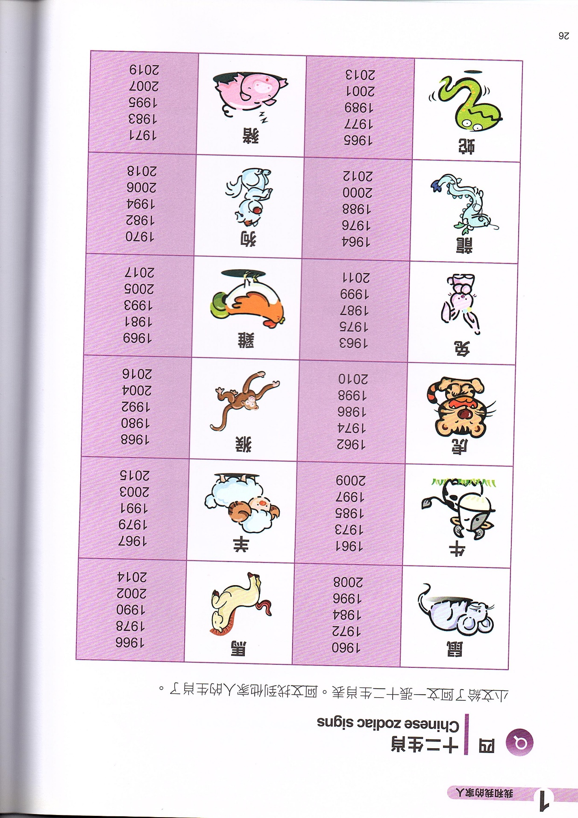
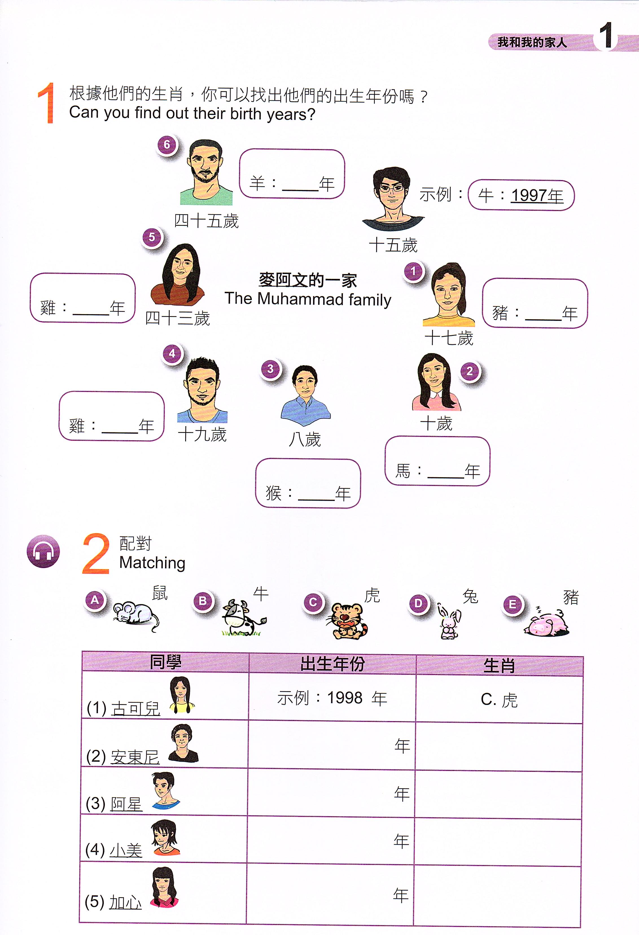
姓名:_______________________ 班級:____________ 日期:__________________
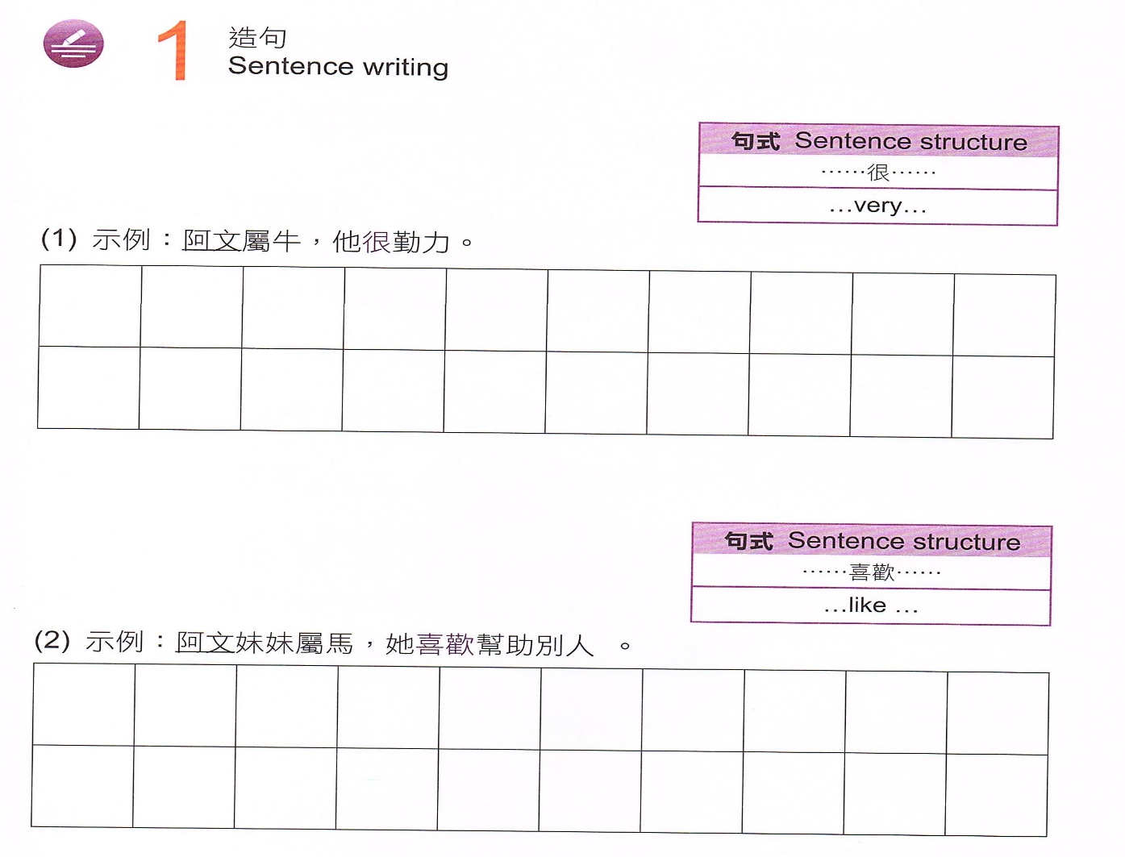

姓名:_______________________ 班級:____________ 日期:__________________
細心閱讀下面文章，然後回答問題。
小艾一家的生肖與工作
我叫小艾，今年十五歲。我和家人住在香港，我們屬不同的生肖，分别從事不同的工作。 | 描述小艾一家的  基本情况。
我爸爸在虎年出生。他很勇敢，是一位警察。我媽媽的生肖是龍，她是一家公司的高級經理，善於領導别人。我姐姐屬蛇，她很聰明，在一家公司當秘書。我屬兔，是一名中學生，大家都說我很友善和温純。 | 分述家人的生肖丶  性格和工作。
我愛我的家人。雖然大家的性格和工作不同，但是一家人都相親相愛，感情深厚。 | 總述小艾和家人的  感情。

詞彙學習
從事 | 領導 | 虎年 | 蛇 | 勇敢
秘書 | 生肖 | 兔 | 龍 | 友善
經理 | 温純 | 感情深厚 | 性格 | 相親相愛

姓名:_______________________ 班級:____________ 日期:__________________

閱讀理解練習
- 請找出小艾一家人的生肖和工作。
家人 | 生肖 | 性格 | 工作
爸爸
媽媽
姐姐
小艾

- 句子重組
- 我／羊年／在／出生。
＿＿＿＿＿＿＿＿＿＿＿＿＿＿＿＿＿＿＿＿＿＿＿＿＿＿＿＿＿＿

- 狗／。／妹妹／是／生肖／的
＿＿＿＿＿＿＿＿＿＿＿＿＿＿＿＿＿＿＿＿＿＿＿＿＿＿＿＿＿＿

- 雖然／但是／大家的／不同，／一家人／性格／工作／相親相愛。和
＿＿＿＿＿＿＿＿＿＿＿＿＿＿＿＿＿＿＿＿＿＿＿＿＿＿＿＿＿＿＿＿＿＿＿＿＿＿＿＿＿＿＿＿＿＿＿＿＿＿＿＿＿＿＿＿＿＿＿＿

姓名:_______________________ 班級:____________ 日期:__________________
寫作練習
題目：我的家人的生肖與性格
１）在下列表格, 填上家人的資料。
家 人 | 生 肖 | 性 格 | 工 作
２）按照上頁表格的資料作文。
(1) 我叫________________，今年____________歲。我和家人住在_________________，我們屬不同的生肖，分別做不同的工作.

(2) 我的爸爸在_________________ 出生，他_____________________________，
(生 肖) (性 格)
他是一位______________________________。我的媽媽在_________________ 出生，
(工 作) (生 肖)
她_____________________________，她的工作是______________________________。
(性 格) (工 作)

我的________ ___屬_____ ____，他/她_________________________，
(家 人) (生 肖) (性 格)
他/她在一家公司當________________________。我屬___________，是一名小學生，
(工 作) (生 肖)

大家都說我______________________。
(性 格)
(3) 我愛我的家人, 我們一家人都_______________________。
(感 情)
姓名:_______________________ 班級:____________ 日期:__________________
寫作練習
題目：我的家人的生肖與性格
１）在下列表格, 填上家人的資料。
家 人 | 生 肖 | 性 格 | 工 作
２）按照上頁表格的資料作文。

